**МКОУ «В-ДЖЕНГУТАЙСКАЯ СОШ»**

Отчёт о проведении недели «**Живой классики**» в библиотеке.

План проведения:

1.Открытие конкурса .Показ видеоролика Всероссийской школьной летописи, описание, как принять участие.

2.Презинтация книг из школьного фонда. Составить рекомендации по выбору произведений на конкурс.

3.Библиотечная книжная выставка. Произведения рекомендованные прочесть на конкурсе.

4.Список литературы направить на сайт.

5.Конкурс чтения прозы «Живая классика»



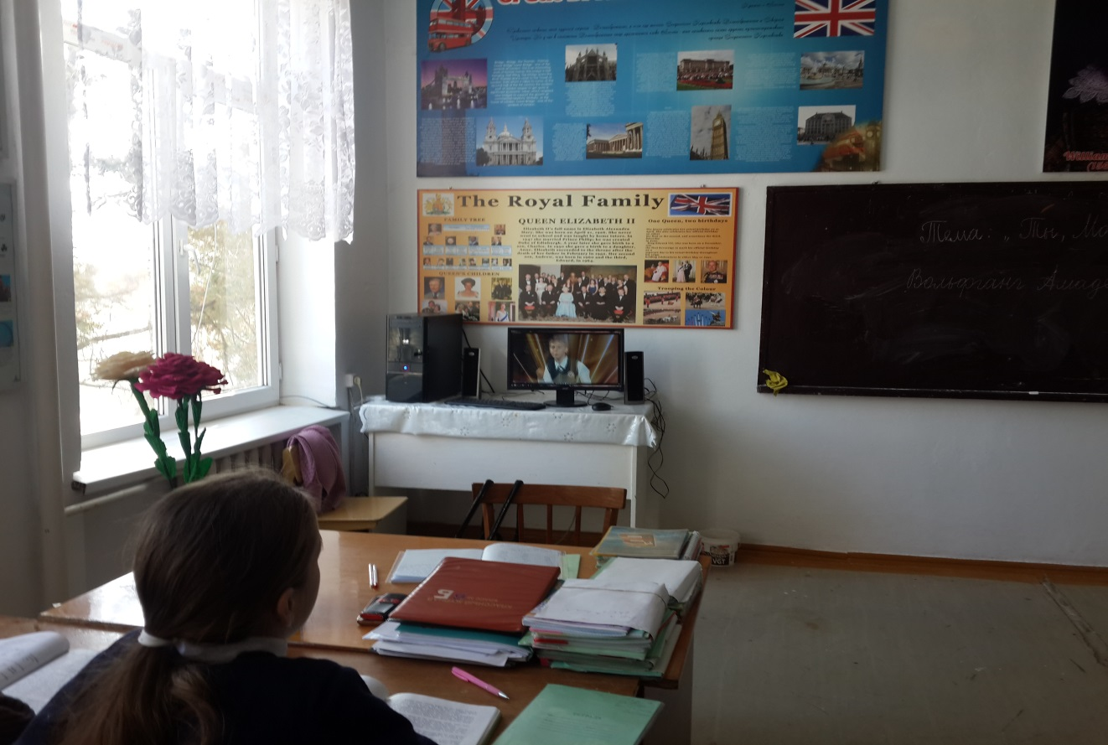

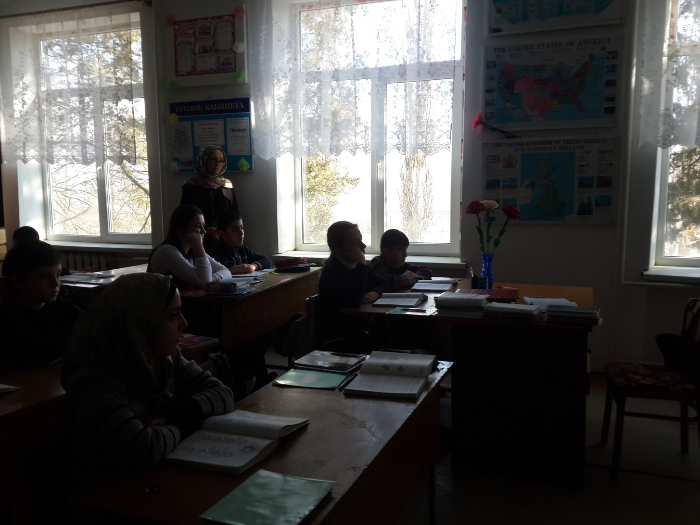

Показ видеоролика

Рекомендательный список литературы для чтения вслух в рамках конкурса юных чтецов «**Живая классика**»

1.А.И. Куприн Рассказы.

2.М.М. Пришвин Рассказы.

3. А.С. Грин «Зелёная лампа»

4.В.В. Набоков «Гроза»

5.В.Г. Короленко Повести. Рассказы.

6.Е.И.Чарушин «Хитрая мама»

7.Б. Житков Рассказы.

8.К. Паустовский «Родные просторы»

9.Ф. Абрамов Рассказы.

10.Ф. Искандер Избранное.

11.И.А. Бунин «Молодость и старость»

12. О. Генри Рассказы.

13. А. Саламатов Фантастические рассказы.

14.К. Паустовский «Заячьи лапы»

15.В.М. Гаршин Рассказы.

16.К. Булычёв Девочка с земли.

17.М.Горький Рассказы.

18.В.Железняков Чучело.

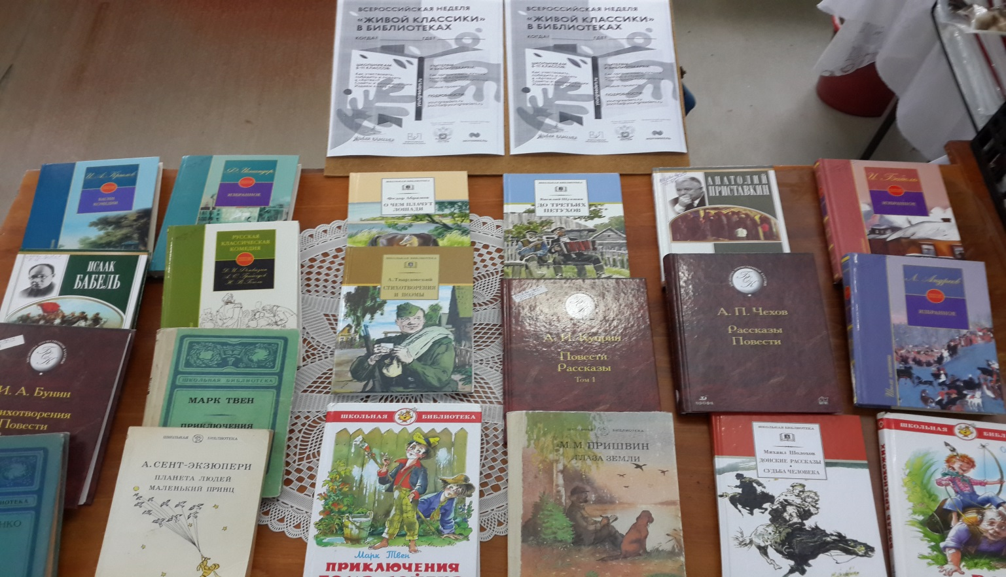

Книжная выставка

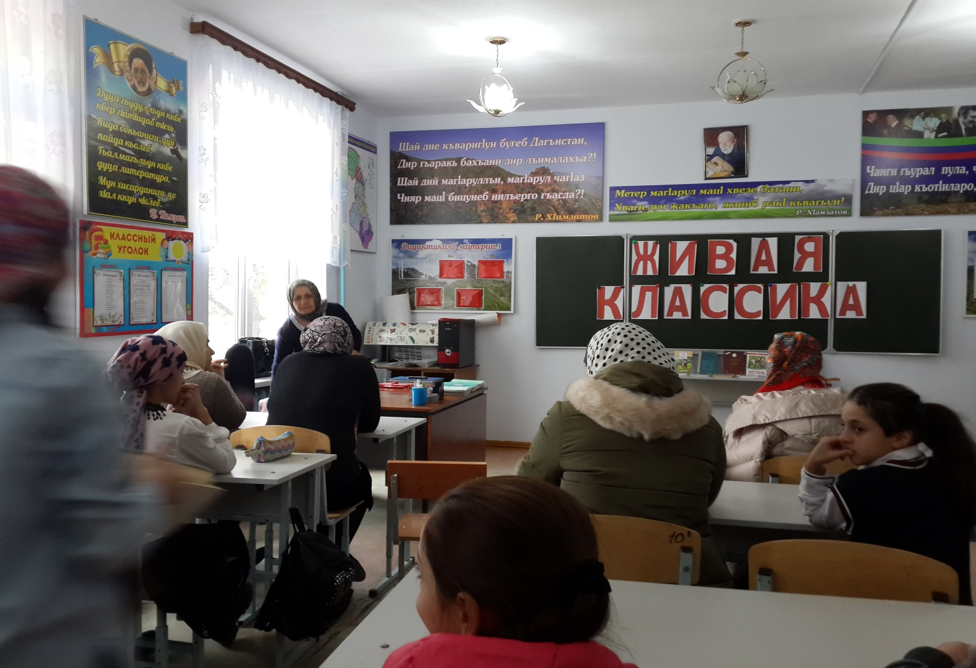

Вступительное слово библиотекаря

Выступление учащихся.

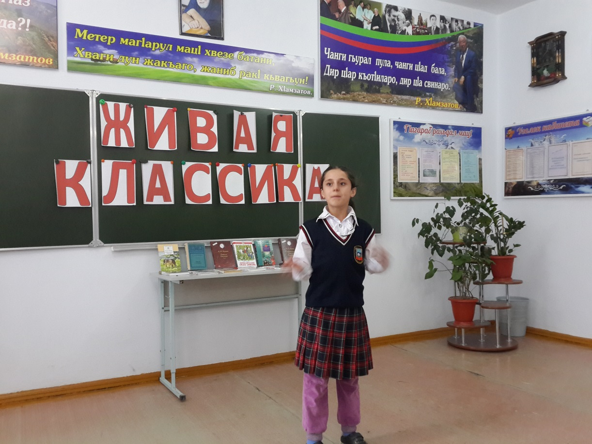

Гусейнова Раисат 5кл. К. Паустовский «Родные просторы»

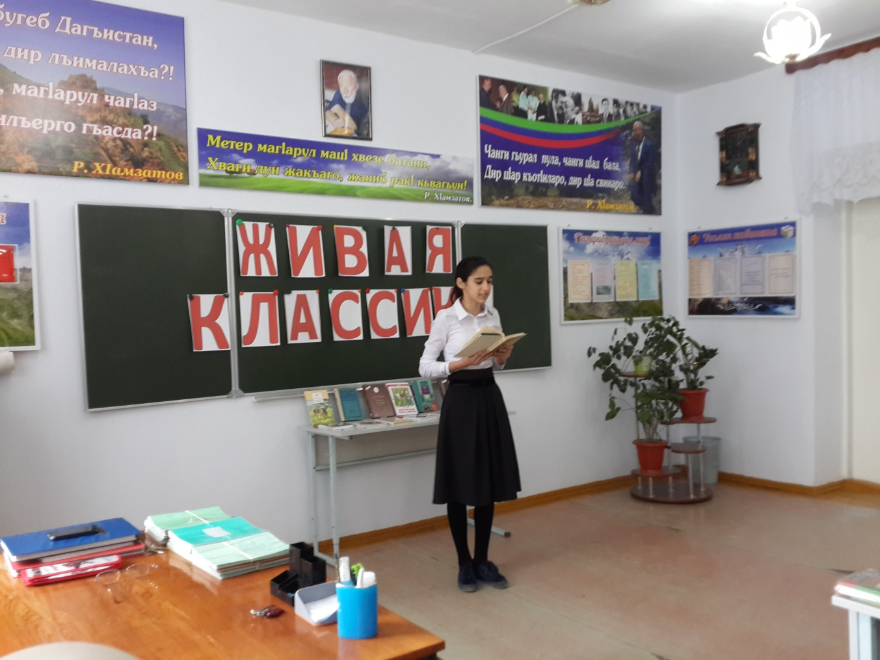

Гаджиева Джамиля 8 «б» кл. М.М. Пришвин «Хозяюшка»

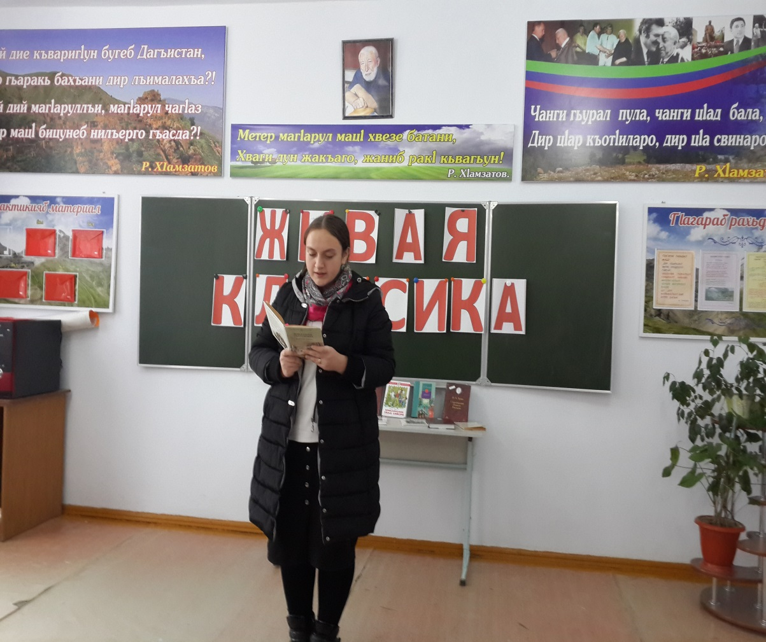

КазакбековаПатимат 8 «б» кл. М.М. Пришвин «Любовь»

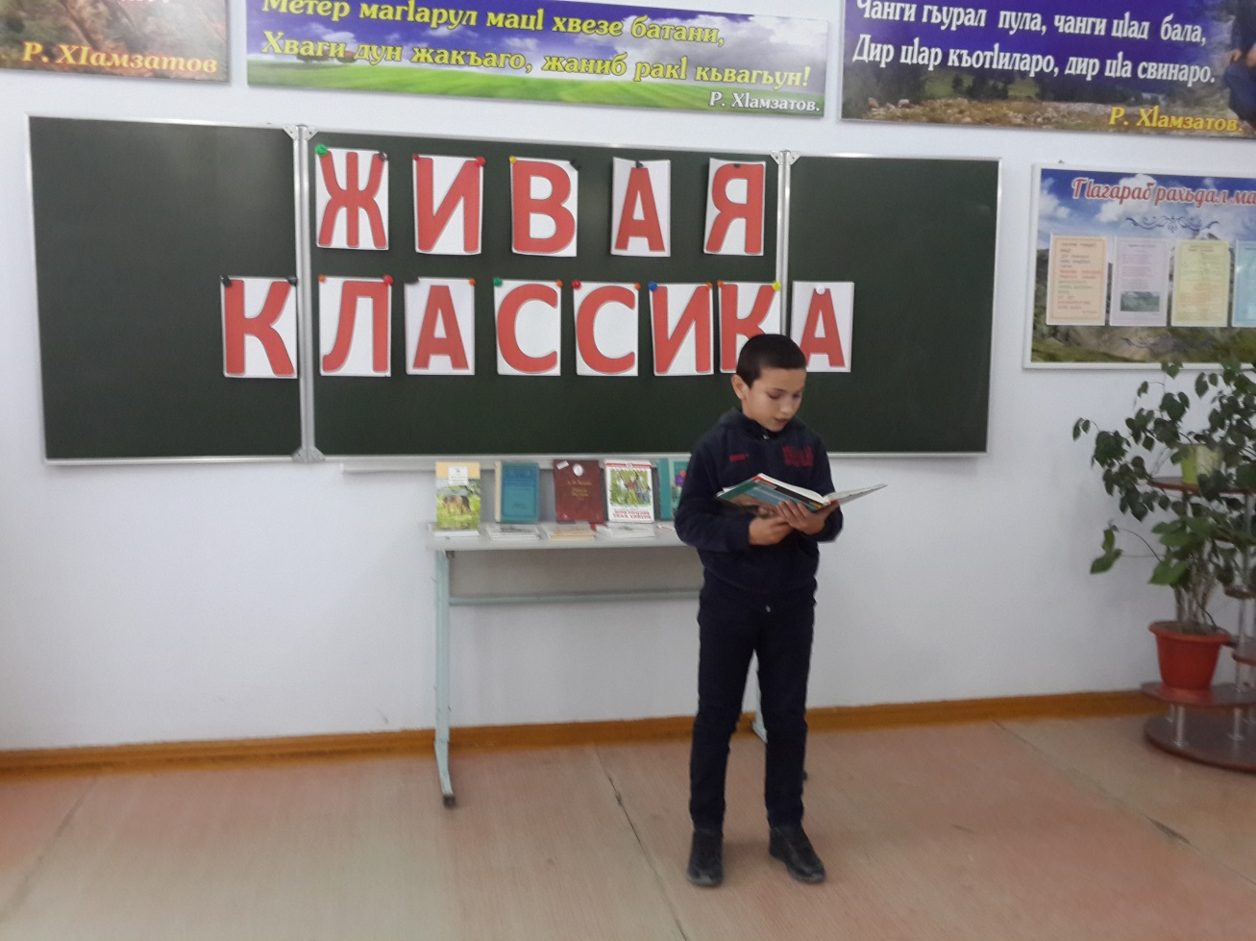

Шихшабеков Магомед 5 кл. А.Н. Куприн «В цирке»

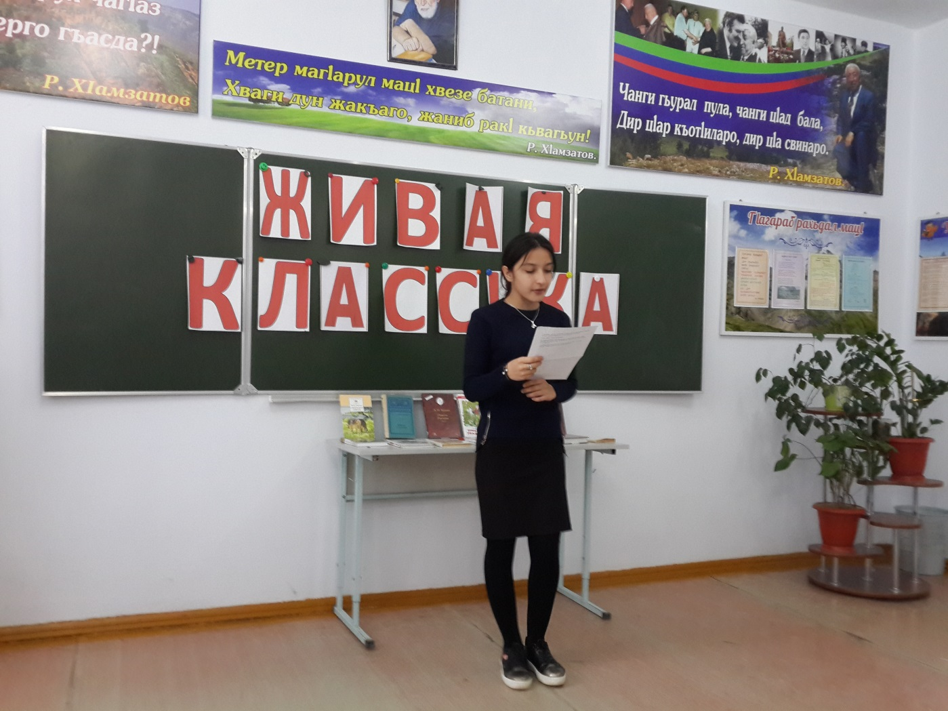

ГаджимагомедоваАминат 9 «а» кл. В. Железняков «Чучело»

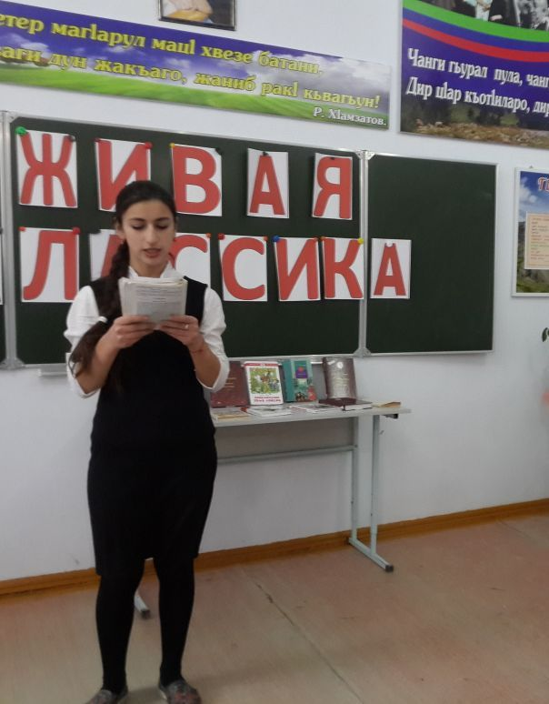

Гусейнова Патимат 9 «а» кл. А.С. Грин «Зелёная лампа»

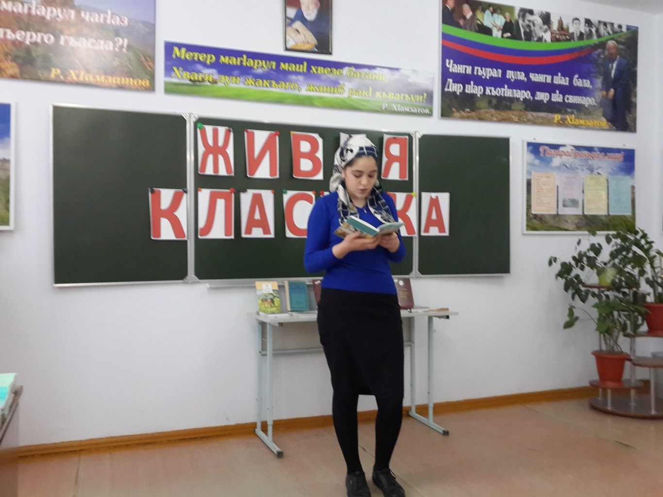

Гаджиева Аминат 11 кл. И.А. Бунин «Молодость и старость»

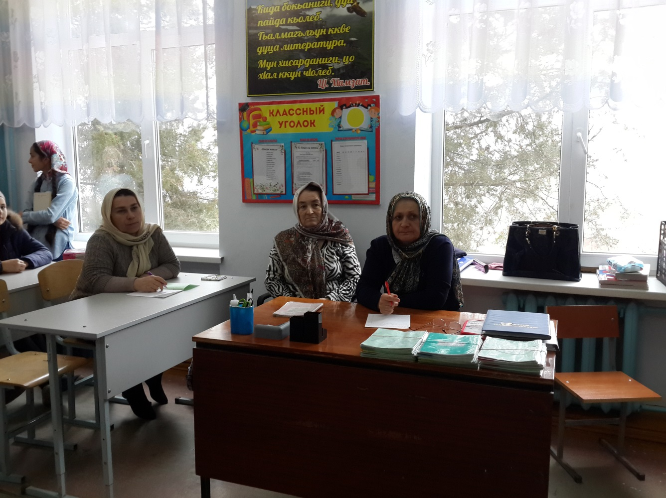

Наше жюри.

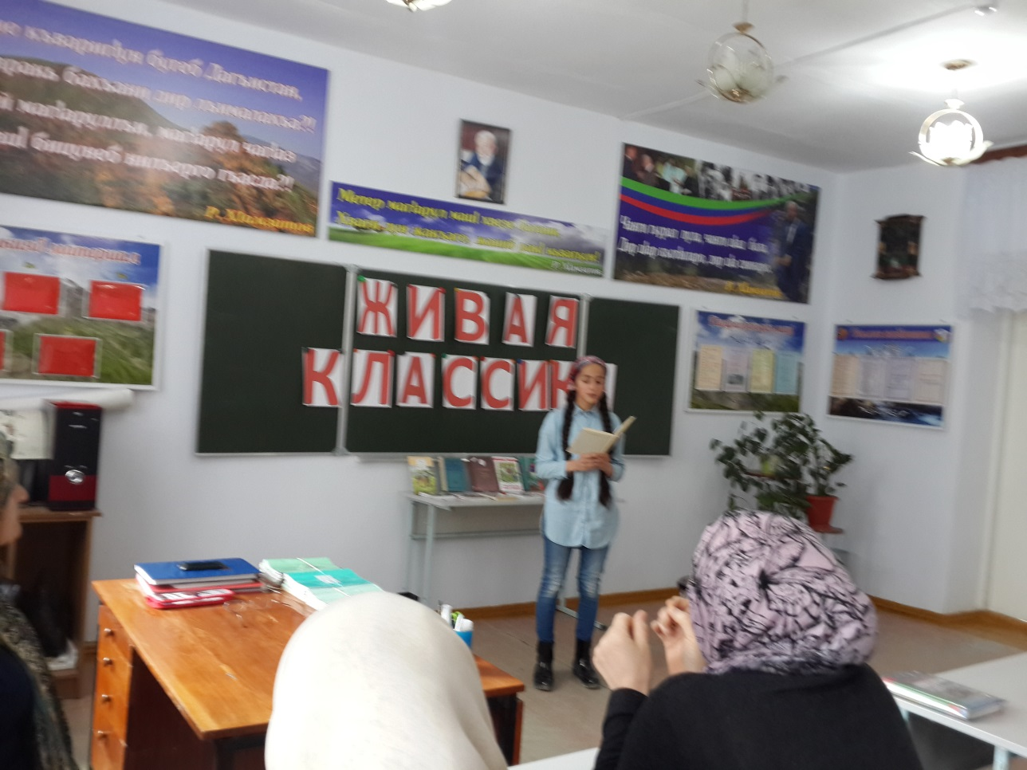

ДжамалутдиноваПатимат 8 «б» кл. М.М. Пришвин «Ежовые рукавицы»

По решению жюри 1 место заняла Гусейнова Раисат ученица 5 класса.

К. Паустовский «Родные просторы»

2 место – Гаджиева Джамиля, ДжамалутдиноваПатимат.

3 место – Гаджиева Аминат, КазакбековаПатимат, Шихшабеков Магомед.